

**Dokumentacja projektu**

Przedmiot: **Szkolenie techniczne 3**

Tytuł projektu: Aplikacja z systemem logowania, rejestrowania, usuwania i edytowania użytkowników

Prowadzący: Wykonawcy:

*mgr inż. Łukasz Piechocki Bartłomiej Rzeszut 59031*

*Piotr Skwara 59027*

Grupa: GP01

Może chłop w szoku jest!!

Rzeszów, 2019

Spis treści

Wstęp 3

Zadanie projektowe 3

Diagram przypadków użycia 3

Prezentacja Widoków 4

Widok logowania użytkownika. 4

Widok Rejestracji użytkownika 6

Widok Wyświetlania 7

# **Wstęp**

Celem projektu jest przedstawienie symulacji systemu chłodzenia silnika cieczą w samochodzie wyposażony w wiatrak uruchamiający się w zależności od temperatury**.** Celem projektu jest utworzenie aplikacji MVC służącej do logowania i edytowania bazy użytkowników.

# **Zadanie projektowe**

Zadanie projektowe składa się z 3 widoków. Widok logowania gdzie użytkownik podaje login i hasło. Po zalogowaniu wyświetlane są dane wszystkich użytkowników. Dane te można edytować i usuwać. Jeżeli dana osoba nie posiada konta to może założyć konto w widoku rejestracji.

# Diagram przypadków użycia

Poniżej znajduje się diagram przypadków użycia dla aplikacji.

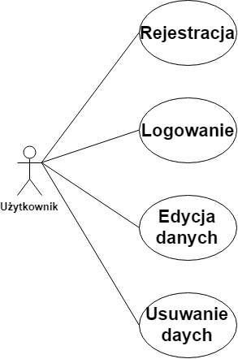

# **Prezentacja Widoków**

## Widok logowania użytkownika.

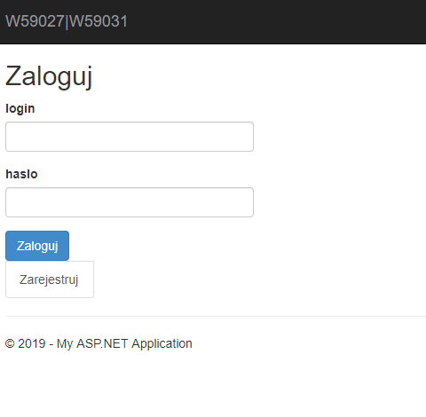

Tutaj użytkownik podaje swój login i hasło. Może zalogować się lub przejść do widoku rejestracji.

## **Widok Rejestracji użytkownika**

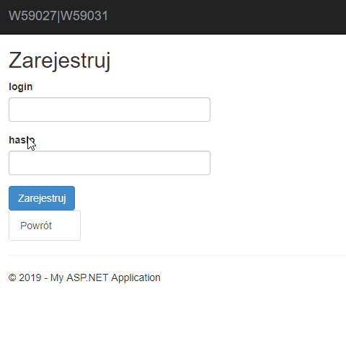

Tutaj użytkownik podaje również login i hasło, następnie dane te są przesyłane do bazy danych SQL.

## Widok Wyświetlania

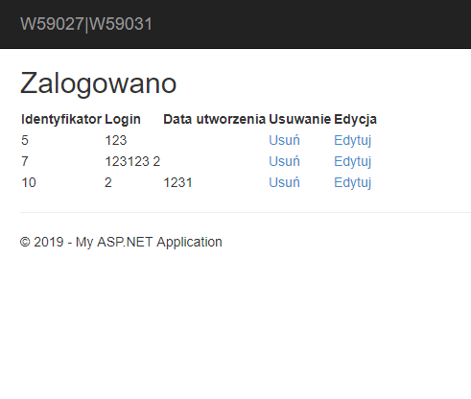

W tym miejscu użytkownik może przeglądać loginy innych zarejestrowanych użytkowników, edytować bądź usuwać.